# Übung 1a: „Vergleich von Stadtplan-Lösungen“

Ziel: Überblick über verschiedene Web-GIS-Anwendungen aufgrund von Vergleichen gewinnen und in der Lage sein, Web-GIS-Anwendungen kritisch zu beurteilen.

Vorgehen: Suchen Sie sich aus der folgenden Liste von Web-GIS-Lösungen zwei aus, welche Sie mindestens in Bezug auf die folgenden Eigenschaften vergleichen:

* Erscheinungsbild, Bedienbarkeit
* Technische Hauptmerkmale (Browser-Unterstützung, Plugin-Notwendigkeit, etc.)
* Funktionale Merkmale
* Datenumfang, Datenaktualität
* Geschwindigkeit & Stabilität

Arbeiten Sie zu zweit und notieren Sie Ihre Feststellungen in Form einer Stärken-/Schwächen-Analyse.

Liste der zu vergleichenden Lösungen:

Stadtplan Baden:

<http://www.stadtplan.baden.ch/>

Stadtplan Genf:

<http://www.ville-geneve.ch/plan-ville/>

Stadtplan Zürich:

<http://www.stadtplan.stadt-zuerich.ch/>

Stadtplan Bern:

<http://www.stadtplan.bern.ch/stadtplan/>

Stadtplan Basel:

<http://www.stadtplan.bs.ch/>

# Übung 1b: „Vergleich von Geodatenportal-Lösungen“

Ziel: Überblick über verschiedene Web-GIS-Anwendungen aufgrund von Vergleichen gewinnen und in der Lage sein, Web-GIS-Anwendungen kritisch zu beurteilen.

Vorgehen: Suchen Sie sich aus der folgenden Liste von Web-GIS-Lösungen zwei aus, welche Sie mindestens in Bezug auf die folgenden Eigenschaften vergleichen:

* Erscheinungsbild, Bedienbarkeit
* Technische Hauptmerkmale (Browser-Unterstützung, Plugin-Notwendigkeit, etc.)
* Funktionale Merkmale
* Datenumfang, Datenaktualität
* Geschwindigkeit & Stabilität

Arbeiten Sie zu zweit und notieren Sie Ihre Feststellungen in Form einer Stärken-/Schwächen-Analyse.

Liste der zu vergleichenden Lösungen:

Kanton Aargau (AGIS): <https://www.ag.ch/de/dfr/geoportal/online_karten_agis/online_karten.jsp>

Kanton Zug (ZugMap):

[www.zugmap.ch](http://www.zugmap.ch)

Kanton Zürich:

<http://maps.zh.ch/>

Swisstopo:

<http://map.geo.admin.ch/>

Katasterauskunft Stadt Zürich:

<http://www.katasterauskunft.stadt-zuerich.ch/zueriplan/katasterauskunft.aspx>

Kantone St- Gallen und Apenzell:

[http://www.geoportal.ch](http://www.geoportal.ch/)

# Übung 2: „Konsumation von Geowebdiensten“

Ziel: Sie sind in der Lage, mit im Internet verfügbaren Geowebdiensten spezifische Aufgaben zu lösen. In dieser Übung setzen **wir dafür einzig einen Browser** ein.

Vorgehen: Versuchen Sie aufgrund öffentlich verfügbarer Geowebdienste die folgende Fragestellung zu lösen:

„Welcher Erfasser und welches Erfassungsdatum hat die Gewässerschutz-Zone vom Typ Bereich Au an der Koordinate 607500 / 225500?“

1. Nutzen Sie dafür den Webdienst unter [http://www.sogis1.so.ch/cgi-bin/sogis/sogis_gewaesser.wms?](http://www.sogis1.so.ch/cgi-bin/sogis/sogis_gewaesser.wms?service=wms&request=getcapabilities&version=1.3.0)
2. Informieren Sie sich über den Dienst auf der Basis allfälliger fachlicher Metadaten auf geocat.ch sowie den technischen Metadaten mit der Betrachtung der GetCapabilities-Anfrage.
3. Erstellen Sie die Dienstanfragen vom Typ GetMap und dann GetFeatureInfo
4. Betrachten Sie die Dienstantwort und werten Sie diese aus.

# Übung 3: „Erdbeben-Karte basierend auf Google Maps“

Ziel: Sie erstellen, basierend auf dem Google Maps API eine interaktive Weltkarte mit den weltweiten Erdbeben der letzten 30 Tage.

Die Daten der Erdbeben beziehen wir in Echtzeit vom U.S. Geological Survey (USGS) über eine GeoRSS-Schnittstelle.

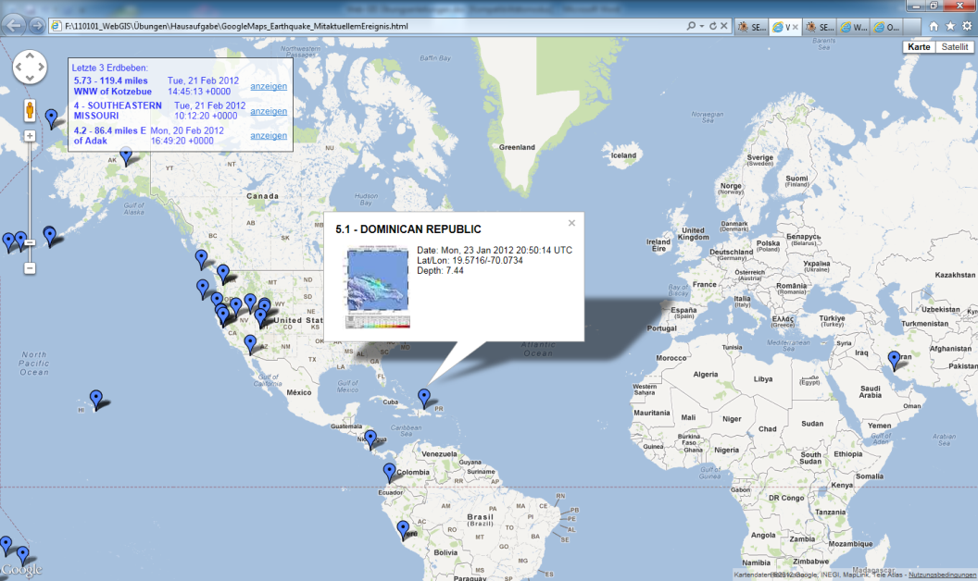

Vorgehen:

1. Erstellen Sie aufgrund des Google Maps API Tutorials eine einfache Seite mit einer Standardkarte. Nutzen Sie die Infos unter:

<http://code.google.com/intl/de-CH/apis/maps/documentation/javascript/tutorial.html>

1. Versuchen Sie nun das GeoRSS-File der amerikanischen Erdbebenwarte mit den 30 jüngsten Erdbeben als Overlay einzubinden und so die Erdbeben-Lokalisationen auf der Weltkarte darzustellen. Die GeoRSS ist unter <http://earthquake.usgs.gov/earthquakes/shakemap/rss.xml> zu finden.
2. Ergänzen Sie Ihre Erdbeben-Karte mit ausgewählten Funktionen. Hier eine Liste möglicher Zusatzfunktionen:
   1. Schalten Sie das Satellitenbild anstelle der Karte als Standard-Hintergrund.
   2. Ergänzen Sie die Karte mit einer Kontinentensuche
   3. Passen Sie die Kontintensuche so an, dass nicht nur die Position sondern auch die Zoomstufe abhängig vom Suchresultat angezeigt wird.
   4. Erstellen Sie aufgrund der GeoRSS-Antwort eine Liste des aktuellsten und des stärksten Erdbebens und versehen Sie dieses mit einem Navigationslink.
   5. Erstellen Sie eine zusätzliche Übersichtskarte.
   6. Etc.

# http://www.smartmapbrowsing.org/images/openlayers_logo.pngÜbung 4: Erstellung einer OpenLayers-Webapplikation zur Anzeige der Stadtzürcher Baustellen

Ziel: Sie bauen eine Web-Applikation basierend auf dem Open-Source Framework OpenLayers mit den stadtzürcher Baustellen und OpenStreetMap als Kartenhintergrund:

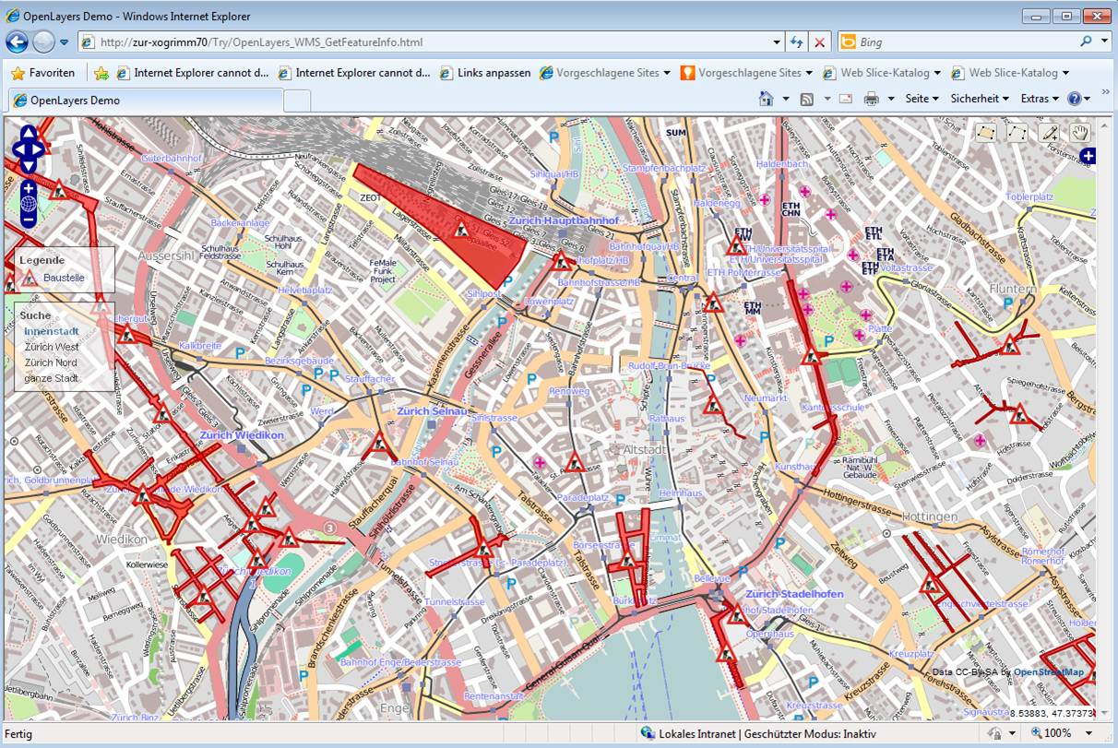

Daten: Die KML-Datei der Baustellen befindet sich im Ordner H:\WebGIS\Uebung_1

Vorgehensplan:

1. Gehen Sie auf die OpenLayers-Homepage <http://openlayers.org/>
2. Schauen Sie sich das Einführungsbeispiel unter folgendem Link an  
   <http://docs.openlayers.org/library/introduction.html>
3. Gehen Sie bis zum Example 4. Kopieren Sie den Beispielcode in einen Texteditor und speichern Sie ihn als .html-File ab. Führen Sie das Skript aus.
4. Gehen Sie auf folgenden Link: <http://openlayers.org/dev/examples/>
5. Suchen Sie ein Beispiel, wie Sie in der eben erstellten Karte den Layer durch eine Karte von OpenStreetMap **ersetzten** können.
6. Schauen Sie sich den dazugehörenden Quellcode an. Suchen Sie die Code-Zeilen für OpenStreetMap und bauen diese in Ihre Karte ein.
7. Passen Sie das Skript so an, dass es auf Ihren Wohnort zoomt.   
   Was ist mit „EPSG:4326“ gemeint?
8. Ergänzen Sie die Karte mit der Google Strassenkarte und dem Google Satellitenbild. Verwenden Sie dazu die Google Maps v3 API. Warum wohl?
9. Ergänzen Sie die Karte mit einem Control zum Wechseln der verschiedenen Karten und einem Overview-Fenster.
10. Integrieren Sie das KML-File der Baustellen der Stadt Zürich.
11. Erstellen Sie die nötigen Funktionen für eine Anzeige der Attribute.

# [Beschreibung: MapServer banner](http://mapserver.org/installation/iis.html)Übung 5: Aufbau WMS Server mit MapServer

Ziel: Sie bauen mit der OpenSource GIS-Serverapplikation UMN Mapserver einen WMS-Dienst mit dem Inhalt der Grenzen der Zürcher Gemeinden.

Links: Installation MapServer: <http://www.maptools.org/ms4w/index.phtml?page=downloads.html>

Ergänzung OGC Webservice Workshop:

<http://ms-ogc-workshop.maptools.org/>

Daten: Die Software, Dokumentation und Beispieldaten befinden sich im Ordner C:\GMT\Web-GIS Masterübung2

Vorgehensplan:

1. Informieren Sie sich in der MapServer- und MS4W-Dokumentation über die zu erledigenden Installationen.
2. Führen Sie diese sorgfältig und gemäss Dokumentation aus. Testen Sie anschliessend diejenigen Komponenten.
3. Passen Sie das config.map-File des WMS-Dienstes mit der Symbolisierung der Zürcher Gemeindegrenzen an.
4. Publizieren Sie nun diesen GIS-Datensatz als WMS
5. Testen Sie diesen mit Browser-Requests.

# StartSeiteLogoÜbung 6: Erstellung einer GeoMedia WebMapPublisher Applikation

Ziel: Sie bauen eine Web-Applikation auf der Basis von GeoMedia WebMapPublisher auf. Diese Applikation soll neben einer grafisch ansprechenden Präsentation der Geodaten auch nützliche Zusatzfunktionen wie Suchen oder Attributreports enthalten.

Daten: Die Geodaten befinden sich im Unterordner \Geodaten

Vorgehensplan:

1. Befassen Sie sich auf der Basis der WebMap Publisher Hilfe mit den Komponenten.
2. Erstellen Sie in GeoMedia eine ansprechende Symbolisierung der Zürcher Gemeindedaten.
3. Erstellen Sie eine Publisher Applikation vom Typ ‚Publisher Web Application‘
4. Registrieren Sie die erstellte Symbolisierung in der Publisher-Datenbank
5. Versuchen Sie nun die Applikation aufzurufen

# Übung 7: „Nutzen von Geowebdiensten“

Ziel: Sie kennen die in Ihrem Kanton / Ihrer Stadt angebotenen Geo-Web-Dienste.

Hilfsmittel: Zum Ansehen der Webdienste gib es verschiedene Möglichkeiten:

Desktop-GIS (ArcGIS, GeoMedia, QGIS, etc.)

<https://map.geo.admin.ch> (läuft im Browser)

Gaia (muss installiert werden, download unter

http://www.thecarbonproject.com/Products/Gaia

Vorgehen:

1. Finden Sie eine Verzeichnisseite für Geowebdienste für Ihren Kanton oder Ihre Stadt oder nehmen Sie die Geowebdienste des Bundes.
2. Wählen Sie einen Ort, für den Sie die Daten untersuchen werden (z. B. Ihr Wohn- oder Arbeitsort)
3. Welche Karten eigenen sich als Basiskarten?
4. Gib es ein Orthophoto?
5. Wann wurde es aufgenommen? Wie ist die Auflösung?
6. Anschl. ein paar Fragen, die mit dem richtigen WMS-Dienst beantwortet werden können, basierend auf Diensten des Bundes.